Najděte 14 výrazů uvedených níže. Zbylá písmena čtená po řádcích tvoří 3 slova, pomocí kterých doplníte tvrzení pod osmisměrkou.
Hledejte tyto výrazy:
Pokuste se hledané výrazy přeložit. (po vyškrtání).
ЗАВТРАК КЛЮЧ КРОВАТЬ ЛИФТ НОМЕРА НОЧЬ ОБЕД ОТЕЛЬ ПОЛОТЕНЦЕ
РЕСЕПШН ТЕЛЕВИЗОР УЖИН ФЕН ШКАФ
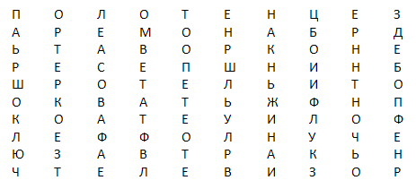
Doplňte tvrzení:
В нашем отеле номера можно - ЗАБРОНИРОВАТЬ ПО TЕЛЕФОНУ… …….. V našem hotelu si můžete rezervovat pokoje telefonicky.
ЗАВТРАК -snídaně КЛЮЧ – klíč КРОВАТЬ - postel ЛИФТ - výtah
НОМЕРА - pokoje НОЧЬ - noc ОБЕД – oběd ОТЕЛЬ - hotel ПОЛОТЕНЦЕ – ručníky
РЕСЕПШН - recepce ТЕЛЕВИЗОР – televizor УЖИН - večeře ФЕН - fen ШКАФ - skříň

